分 数：
评卷人：

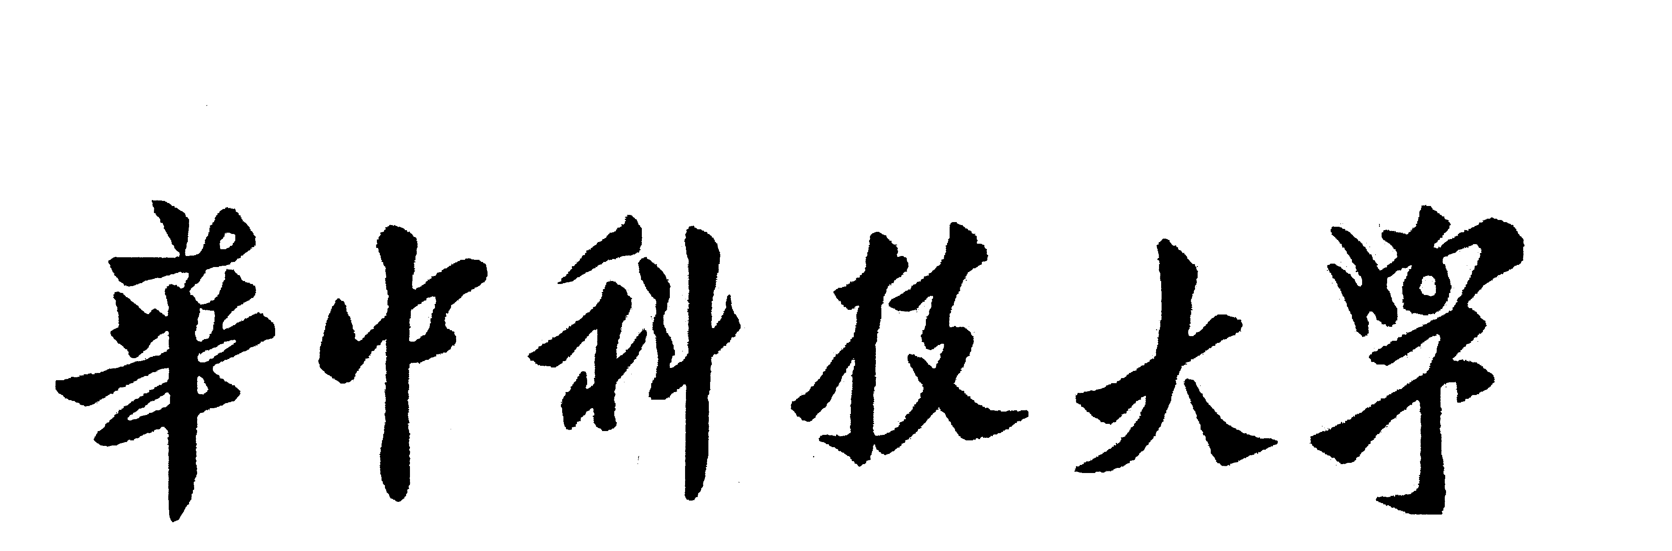

研究生（数据中心技术）课程论文（报告）

题 目：数据中心热能存储技术

学 号 M202073046
姓 名 李南果
专 业 光学工程
课程指导教师 施展 童薇
院（系、所） 计算机科学与技术学院

2020年 12月15日

数据中心热能存储技术
李南果 M202073046
摘 要 数据中心消耗大量能源，占全球能源需求中越来越大的比例。冷却系统效率低会导致冷却成本占数据中心总能耗的 40% 左右。由于特定的操作条件，数据中心需要高安全性和高冷却负载。为了实现节能、节约、节能和高安全性，提出了与热能存储（TES）技术集成的新型冷却系统。本文对TES技术在数据中心的研究进展和应用进行了广泛的概述。概述了数据中心的运行条件、能源不匹配和高安全性要求。讨论了 TES 技术的原理和特点。总结了无源 TES 耦合气流的应用和主动 TES 集成冷却系统的应用，并分析了这些 TES 集成热系统的设计和性能，重点为节能、节约成本和高安全性
关键词 热能存储 数据中心 节能应急冷却 系统设计
Thermal energy storage technologies in data center
Nanguo Li
Abstract Data center consumes a great amount of energy and accounts for an increasing proportion of global energy demand. Low efficiency of cooling systems leads to a cooling cost at about 40% of the total energy consumption of a data center. Due to specific operation conditions, high security and high cooling load is required in data center. To achieve energy saving, cost saving and high security, novel cooling systems integrated with thermal energy storage (TES) technologies have been proposed. This paper presents an extensive overview of the research advances and the applications of TES technologies in data centers. Operating conditions, energy mismatch and requirement of high security in data center were overviewed. Principles and characteristics of TES technologies were discussed. Applications of passive TES coupled air flow and applications of active TES integrated cooling system are summarizes, and the design and performance of these TES integrated thermal systems are analyzed, with a focus on energy saving, cost savings and high security.
Key words Thermal energy storage Data centerEnergy saving Emergency cooling Cooling system design

1、介绍
数据中心是计算服务器、网络设备、冷却设备、供电设备和其他相关设备的集，作为信息和通信技术不可或缺的一部分，数据中心将实现快速增长。由于大量的计算和数据交互，数据中心消耗了爆炸性的能量。2011年数据中心的能耗约为全球总用电量的1.1%-1.5%，并且将继续增长，到2020年，每两年将增加一倍。 在巨大的能耗中，冷却设备作为为服务器提供适当运行条件的主要基础设施之一，占总消耗量的30-40%，占第二大比例，而服务器、I/O设备和存储的 IT 设备利用了大部分能源。 数据中心冷却系统的节能和能效提高迫于人们之气，并应用了各种技术来实现，包括自由冷却、空气分配优化、变频技术和储能技术。 其中，热能储存是提高能源效率（提高冷却系统能效）最有前途的技术之一，克服了能源供需在时间、温度、场地方面的许多不匹配。
TES综合能源系统的优点包括提高整体效率和可靠性，提高经济可行性，降低运营成本，减少环境污染。TES技术已多次应用，各种TES单元和系统被提出并进行了广泛的研究。 许多研究人员研究了不同热能储存材料和不同热能储存配置的性能，这是热能储存技术的重要影响。 除了热能存储材料和配置外，TES 集成热管理系统（包括冷却系统和气流）在数据中心的应用也显示了其自身的特点和固有的挑战，这是本次审查的重点。
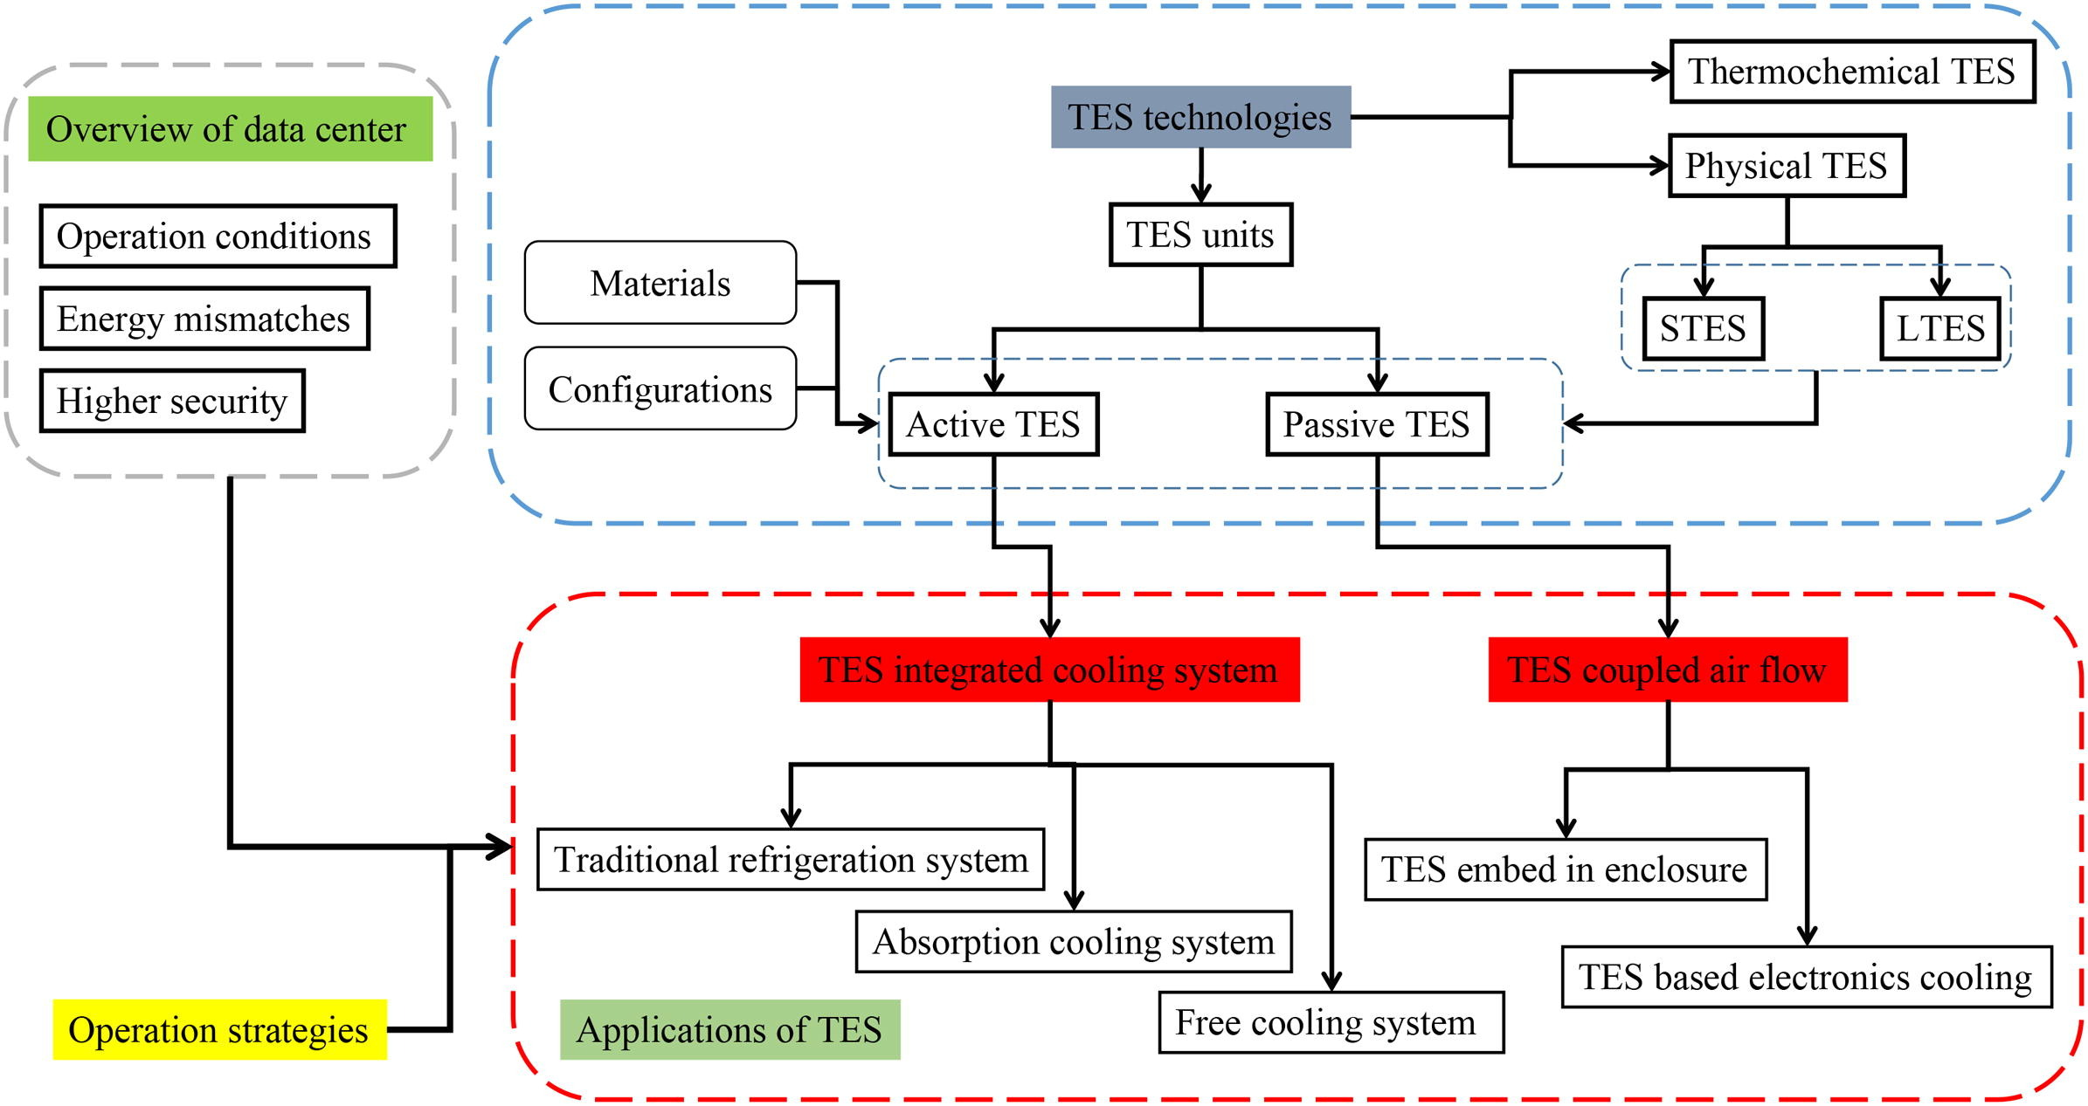
图1.TES主要组成部分。
2. 数据中心概述
2.1. 运行条件
冷却设备用于控制温度，湿度和颗粒浓度，从而为IT服务器创建合适的环境，这决定了数据中心运营的可靠性和效率。为了确保计算服务器的可靠和高效运行，美国供热，制冷和空调工程师协会（ASHRAE）制定了数据处理环境的散热指南。提议使用A1-A4类来定义数据中心在不同冷却水平下的合适温度和湿度设置范围（如图2所示），以及温度范围为18至27°C，湿度范围为-9°的室内环境。建议C-15°C DP（露点）和60％RH（相对湿度）为最佳。冷却系统应为机房提供适当的温度和湿度，以保持系统的安全可靠运行。
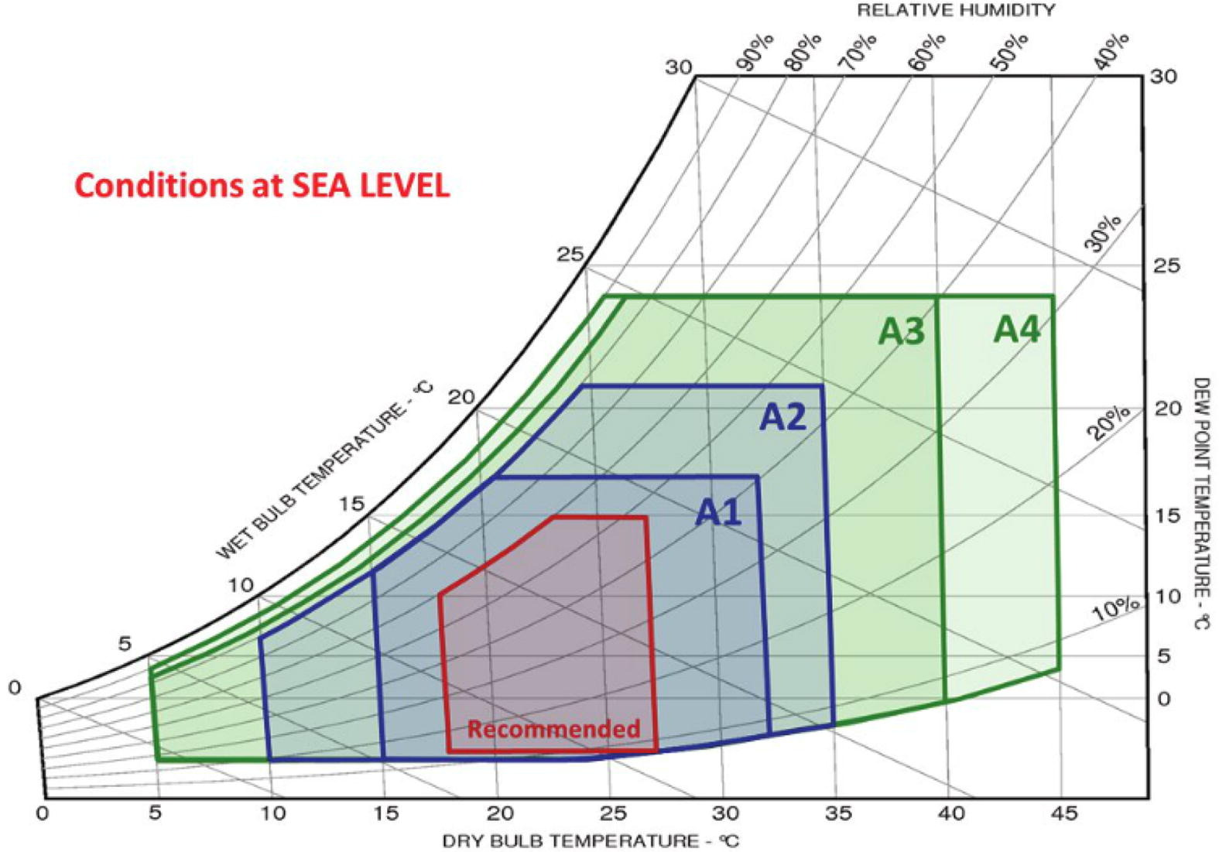
图2.四个ASHRAE数据中心类别的建议和允许的运行条件
2.2 高安全性和高冷却负荷的要求
由于数据中心对温度变化更敏感，因此与民用建筑相比，冷却系统对可靠性的要求更为严格。因此，几乎所有数据中心都配备了应急冷却系统，该系统可以打开TES单元以在断电时释放冷能。紧急冷却是TES用于数据中心的主要应用之一，通常可以确保至少15分钟的系统安全性。
同时，冷却系统的独特性归因于数据中心异常的冷却负载条件。（1）数据中心的冷却系统每天连续运行24小时，每年365天连续运行，而民用建筑（例如办公楼）的冷却系统仅在特定时间段（例如办公时间）运行。（2）对于人类居住环境，为了舒适起见，温度限制为26°C，但这对于数据中心中的IT服务器而言不是必需的。中央处理器（CPU）的最高允许温度为100°C，并且冷却系统通常设计为将CPU温度保持在85°C以下。例如，在液体冷却中，15–25°C的水就足够了，而民用建筑则需要7°C的水。（3）的数据中心的热密度可能达到500-3000瓦/平方米，而一个典型的民用建筑的热密度为约90-400瓦/平方米。
数据中心对高安全性和高冷却负荷的要求导致了数据中心冷却系统作为一个独立领域的发展。与数据中心冷却系统集成的TES通常用于实现多目标，包括较低的成本和较高的操作安全性。
2.3能量不匹配
能源消耗过程中存在能源供需不匹配的情况。热能存储技术可适应室外温度和用户制冷需求（即供需不匹配）的变化。在数据中心运行期间，通常会发生五种供需不匹配的情况，包括：
（a）与夜间相对较高的效率相比，白天传统制冷系统的效率较低。由于夜间环境温度较低，传统的制冷系统（包括空气源冷却器，水源冷却器和直接膨胀式空调）变得更加高效。
（b）
仅在晚上或寒冷季节才使用自然冷却。当室外温度低于室内温度时，只能使用自然冷却。它直接或间接在无新鲜空气侧的应用中发生。通常，仅当室内和室外的温度差达到5–8°C时，自然冷却才有效。通过冷却器的运行调整和相关的水系统阀门控制，在水侧节能器应用中也可以找到自然冷却系统。应根据实际的天气参数和服务器的工作负载变化来改进和优化自然冷却系统。
（c）
峰谷使用时间费率。由于夜间活动不活跃，许多国家的夜间电价比白天低得多。
（d）
白天数据中心的热负荷更高。为了防止服务器在较高的热负荷条件下发生故障，数据中心的冷却基础架构应具有辅助能力和系统来处理峰值冷却负荷。即使大多数数据中心仅在负载周期的一小部分达到峰值利用率，但要满足较高热负载条件下适用环境的要求，其成本将高得多。
（e）
紧急冷却。在紧急情况下，数据中心的可用性起着至关重要的作用。在2005年初，人们对数据中心的安全性提出了“永远的24岁”的期望。停电期间的挑战比正常操作下的挑战要严重得多，因为停电可能会对数据中心造成更严重的损害，例如服务器突然关闭和IT设备的根本破坏。因此，紧急冷却是维持数据中心可靠性的基石之一。
为了缓解以上这些“不匹配”的挑战，储能技术变得不可避免且功能强大，不仅可以提高能源利用效率，而且可以平衡能源供需之间的差异。通常使用电能存储和热能存储（TES）。电能存储是进行建筑与电网互动的有效方法，就像不间断电源已在数据中心中使用多年一样，但是电池具有寿命短，环境污染等缺点。TES是长期保持清洁，对环境友好的另一种实现相同效果的方法。

3 TES的原理和特点
3.1 TES技术原理
通常，TES分为物理存储和化学存储。当前，各种热化学能量存储材料正处于开发阶段，并且这种系统还没有商业可得。数据中心广泛使用的是物理能量存储。物理能量存储又分为显热能量存储（STES）和潜热能量存储（LTES）。LTES的商业可行性受到材料特性及其初始成本的限制，这与数据中心中主要采用的STES相反。STES通过其温度变化来存储热能，其中水通常被用作存储材料。LTES通过使用诸如冰的相变材料（PCM）几乎等温地累积热能。
STES通过改变材料温度来节省热能，并且存储材料在存储过程中不会发生相变。在充电和放电过程中，存储的热能数量与温度差和比热容量成正比。可以定义为：
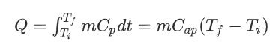
TES应用中使用的大多数材料便宜且具有良好的热性能。混凝土，金属，水和空气通常是明智的蓄热材料。水由于价格低廉，比热容高，无污染或无腐蚀而通常被用作数据中心的冷能存储材料。
当存储材料经历从一种物理状态到另一种物理状态的相变过程时，LTES会存储热能。热能存储容量包括随温度差而变化的部分和由存储材料的相变引起的部分。能量公式如下：
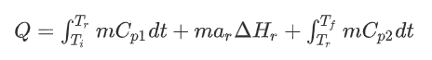
相变材料（PCM）用于LTES。PCM是一组具有在相变周期中吸收和释放热量的内在能力的材料。PCM可以分类为无机PCM，包括盐，盐水合物和合金，以及有机PCM，包括石蜡，醇，脂肪酸，酯等。石蜡主要用​​于数据中心，可分为粗石蜡和商业石蜡。粗石蜡具有良好的热性能（包括转变温度和潜热），但价格高昂，而商用石蜡则是良好的替代品，具有较低的热学参数，更低的价格和更方便的可获得性。通过将PCM集成到TES系统中，可有效利用PCM的放热和吸热相变，从而通过控制系统运行参数来满足热负荷。研究人员正在集中精力改善PCM的热物理性质，以实现商业化。实践了加热/冷却策略和性能增强技术，以实现TES系统中PCM的广泛有效利用。
显热和潜热热能存储均在数据中心中使用，在某些情况下可以视为彼此替代。为了便于叙述，本文将TES分为被动TES技术和主动TES技术。被动TES通常用于数据中心内部，与冷却终端相对应并与气流耦合，而主动TES与冷却系统集成在一起，通常放置在室外。

3.2 被动式TES的特征
无源TES技术的应用包括嵌入机箱，中的TES，基于TES的电子冷却系统和数据中心中的热质量。嵌入机箱的TES和基于TES的电子冷却系统（通常以PCM为储能材料）分散地放置在机箱的内表面以及数据中心内考虑气流布置的其他任何位置。TES被CRAC系统过冷至低温，并在数据中心温度升高时释放冷能。
数据中心中存在各种热质量，例如冷空气，再循环空气处理机盘管，送风管道和高架金属地板。当数据中心中的热块被CRAC系统过冷至较低的温度时，它们将具有稍后吸收热量的能力，作为热储备空间，以避免过热。
从这个角度来看，数据中心中的热块被视为被动式TES，它会将室内空气和其他物质作为敏感的能量存储材料。但是，由于比热容低，并且过冷温度和过热温度之间的温度差有限，因此存储在这些热质中的冷能非常少。
当无源TES通过气流直接存储和释放热能时，或者TES的体积很小时，无源TES仅被金属或塑料封装，例如相变板，PCM模块，将其修复在特定位置。不需要复杂的结构或配置。这主要是因为在传热过程中，空气的热阻要大得多，而TES的热阻对传热性能的影响很小。我们更关心的是能量存储容量，它与存储材料的相关性更大。
3.3主动TES的特征
主动TES技术通过通常与冷却系统集成在一起的TES热交换器应用。TES热交换器可以是明智的TES装置，也可以是潜在的TES装置，包括水箱，微囊TES，板式热交换器和管装式TES。
使用水箱时，由于在较低温度下密度增加，水会自然分层：热水直接流到顶部，冷水留在底部，中间区域是温床。这种热分层受到几个因素的影响，例如储罐的大小和形状，入口和出口的位置和几何形状，充放电过程中的流体温度和流速。温差引起的混合效应可能会降低热源质量，并对系统存储效率产生副作用。事实证明，水平分隔的水箱可有效实现良好的热分层性能。当TES的质量达到2000 立方米时，可以实现最佳的储水经济效益。
Isaac等人研究了应用于水冷数据中心的几种TES系统，并开发了1-D塞流模型来模拟水箱的温度分布。事实证明，混合层的厚度说明了温床的发展，而温床的发展也受入口部分的混合比控制。该模型已通过实验数据验证，并被证明可快速有效地帮助设计和优化水TES。当数据中心的制冷负荷很小时，停止制冷机，并由TES承担制冷负荷，以避免制冷机部分负荷运行并提高其运行效率。当数据中心以极高的工作负荷运行时，TES被用来利用冷能作为补充冷却源。
含水层是一种含有地下水的地质构造，它季节性地存储热能。含水层热能存储（ATES）由两口井组成。从一口井中抽出冷水，并在热交换后重新充入另一口井。与传统水箱相比，ATES的投资和运营成本更低。但是，在设计和操作阶段需要考虑允许的温度变化以及对环境的影响。由于不可预测的水文地质学，ATES非常复杂且应用受限。

4主动式TES集成冷却系统的应用
4.1 TES集成传统制冷系统
传统的冷却系统是指由压缩机驱动的冷却系统，根据冷凝器的传热类型分为空冷系统和水冷系统。在水冷式冷却系统中，可以通过冷却塔或直接从自然资源中获得冷水。与传统制冷系统集成的TES可以利用不连续冷源的优势来实现更高的效率和安全性，而机械制冷系统处于备用状态。对于整个冷却系统，很可能会使用一种以上的冷源来冷却不同的零件（TES和冷凝器）。在本文中，风冷（或水冷）系统是指其中冷凝器由空气（或水）冷却的机械制冷系统（即基本备用冷却系统）
4.1.1 基于TES的风冷系统
Sun等。提出了一种技术，将PCM与自然冷源相结合以减少TBS的空间冷却能量。TBS内部的TES的示意图如图3所示。PCM用于在夜间存储来自室外空气的冷能，并在白天释放存储的能量用于室内制冷。建立了理论模型以评估该技术的可行性。通过将拟议的TES放入焓差实验室（EDL）中，用实验数据验证了结果。利用位于中国西南和东部五个不同气候区的五个城市的天气数据进行了模拟。结果表明，该单元的年平均调整后的能源效率比为14.04 W / W。另外，开发了数学模型来模拟所提出系统的操作。节能率被用作评估五个指定城市的节能量的标准。Chen等基于TES单元集成制冷系统。进一步提出了六种工作模式以减少冷却能量。使用室外空气进行免费冷却可为空间调节节省大量能源。通过实验计算并分析了制冷量，制冷量，冷量，冷量，冷量和性能系数（COP）。结果表明，拟议的制冷系统稳定地执行了要求的任务。
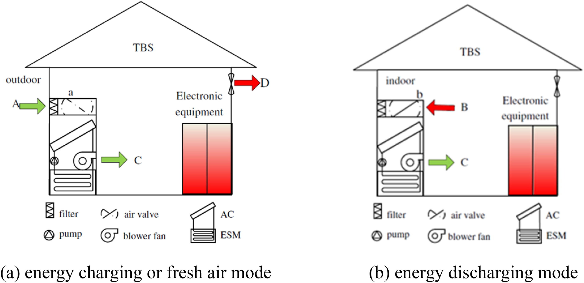
图3：TBS内部的TES示意图
肖等提出了另一种风冷系统，其中将地下水源用于为TES装料（图4所示）。地下源水和土壤也可以被视为热能储存材料，它们是冷能的季节性储存来源。在炎热的夏天，地源的温度远低于地表和环境。通过这种设计，地下冷源被提取到TES中并提供给数据中心进行冷却。在冬季，当室外温度足够低以实现高效率时，数据中心将通过与TES集成的风冷系统进行冷却。如果自然冷能不足以支持数据中心，则将打开备用冰箱。
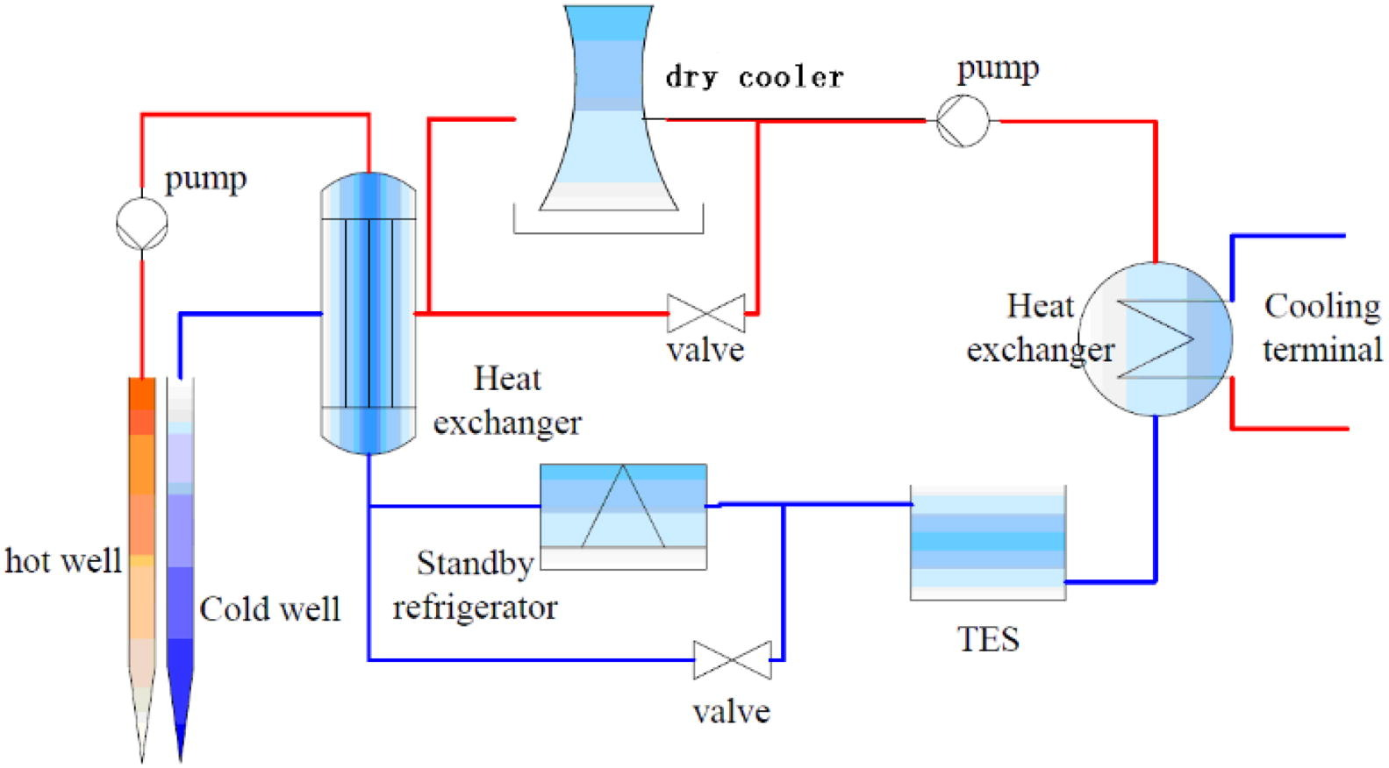
图4：使用地面的TES系统示意图
4.2 TES集成吸收式制冷系统
吸收式冷却系统由冷凝器，蒸发器，吸收器，循环泵，节流阀，其他部件和发电机组成，它们可以吸收热量以使制冷剂沸腾。由于大量热量从数据中心排出，因此吸收式冷却系统是冷却数据中心并同时吸收热量的有效方法。对于数据中心，用于吸收式制冷的TES根据充电和放电温度的不同可分为蓄热和冷热能存储，其中高温TES用于加热发电机，而低温TES用于积累发电机。多余的冷能。
4.2.1 基于冷能存储的吸收式制冷系统
Chen的研究提出了一种用于数据中心的带喷雾冷却系统的两级LiBr / H 2 O吸收式制冷机，事实证明是有效的。但是，用于处理循环水的附加冷却器导致不必要的能源消耗，因此，进一步的研究旨在通过提高冷却效率，回收废热和利用TES转移峰值负荷来改善数据中心的能源管理。混合冷却系统的配置如图5所示。在这项研究中，冷却负荷分为计算机架加热负荷和存储机架加热负荷。同时，这两个不同的部分分别被来自发电机和蒸发器的冷却水冷却。机房的制冷负荷随时间变化，导致吸收式制冷系统的COP变化。由于储物架的冷却负荷基本不稳定，因此可以通过TES和配套的空调来平衡供需差距。建立了基于能量和火用平衡的热力学和经济模型。对曙光5000A超级计算机中所提出的系统和原始冷却系统进行了比较研究。
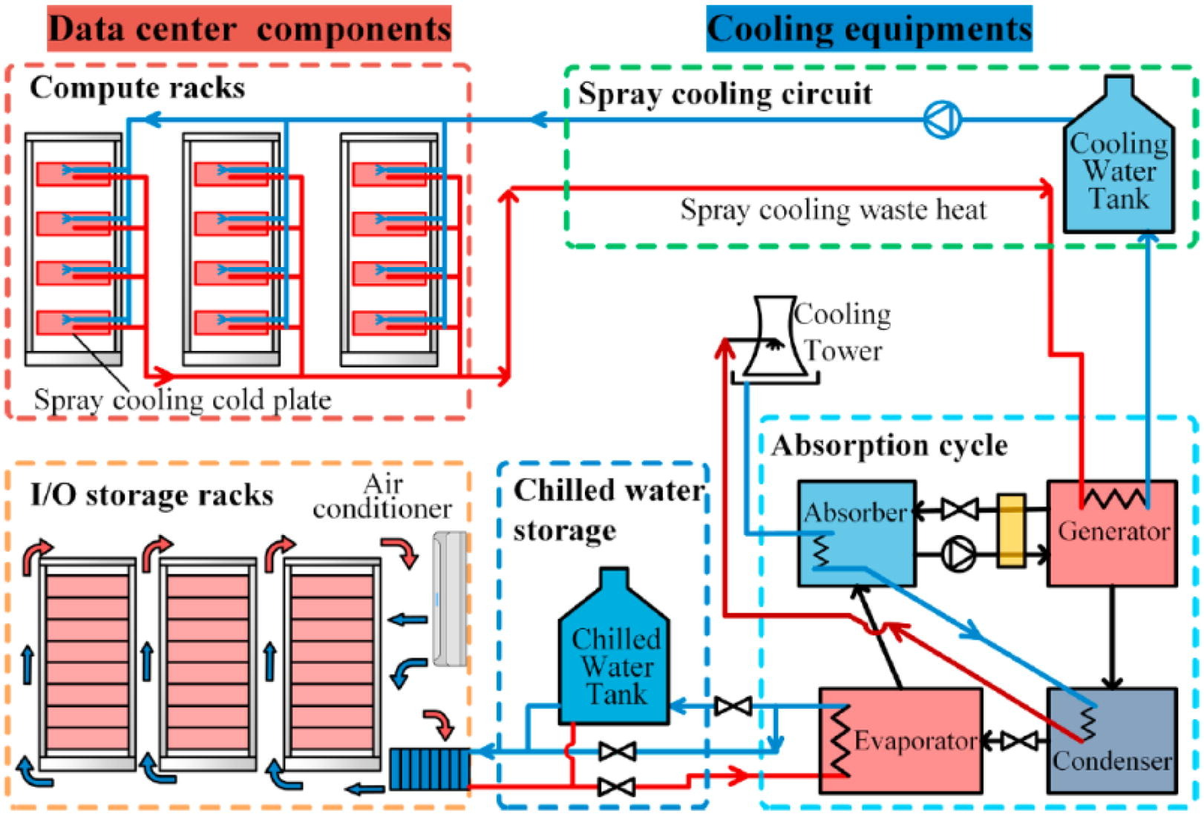
图5：数据中心混合冷却系统的配置
为了提高数据中心的能源效率和经济效率，提出了一种混合冷却系统（HCS），该系统包括高效喷雾冷却，废热再利用和峰值负载转移。为了显示HCS在数据中心的优越性，我们采用了中国上海曙光5000A超级计算机的实际运行数据进行比较。最大热负荷计算机架的数量为966 kW。I / O和存储机架的最大热负荷为115 kW。总的来说，曙光5000A的最大功率负载为1081 kW，额定功率负载约为800 kW。原始的冷却系统（OCS）由水冷柜和空调组成。OCS的冷却机制是空气对流。然而，空气对流的不良传热将导致机架内较大的温度梯度和局部热点。，导致不必要的能源消耗和低能效。
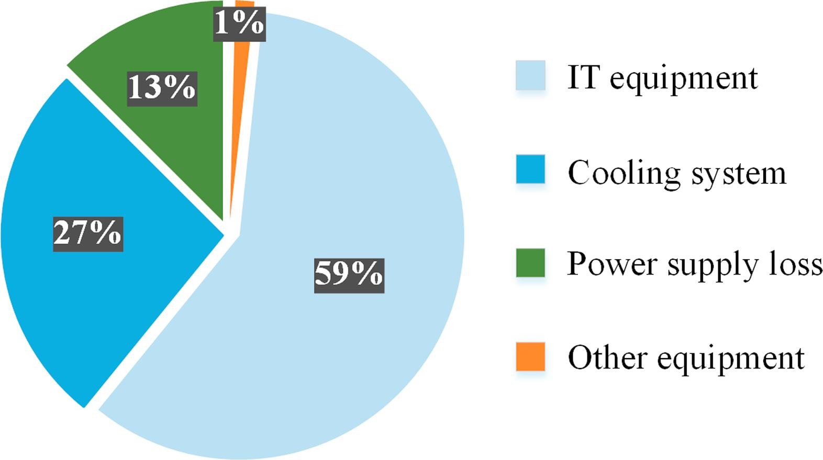
图6：曙光5000A系统中的功耗比例
拟议的系统主要由插装式喷雾冷却系统，废热再利用吸收式制冷机和峰值负荷转移的冷冻水组成。采用喷雾冷却系统冷却数据中心内的机柜。受电子组件温度限制的限制，喷雾冷却系统在非沸腾传热条件下工作。在这种情况下，喷雾冷却的热传递主要由液膜对流和液滴撞击决定。冷却过程可以简化如下：高压工作流体通过喷嘴雾化并高速变成微小的液滴。喷雾液滴撞击加热表面并在加热表面上形成液膜。液膜洗涤表面并通过对流冷却表面。采用吸收式制冷机，对喷雾冷却系统排出的废热进行再利用，对喷雾冷却系统的循环冷却剂进行冷却。冷冻水存储用于在非高峰时间存储吸收式制冷机产生的冷却能力，并在高峰时间冷却I / O存储架。
峰值负载移动的示意性概念如图7所示。在非高峰时间，数据中心的计算机架通过喷雾冷却系统进行冷却，I / O存储机架通过空调进行冷却。吸收式冷却器由喷雾冷却系统排出的废热驱动。吸收式制冷机产生的制冷量存储在冷冻水存储器中。在高峰时间，计算机机架也会通过喷雾冷却系统进行冷却。但是，I / O存储架由吸收式冷却器冷却，并且在非高峰时间存储冷却能力。因此，通过冷却水的储存和释放，实现了峰值负荷的转移。表1 总结了上海的分时电价。在非高峰时间（22：00–6：00），电价和环境温度远低于高峰时间（6：00–22：00），这意味着制冷负荷和制冷电力非高峰时间的费用低于高峰时间。
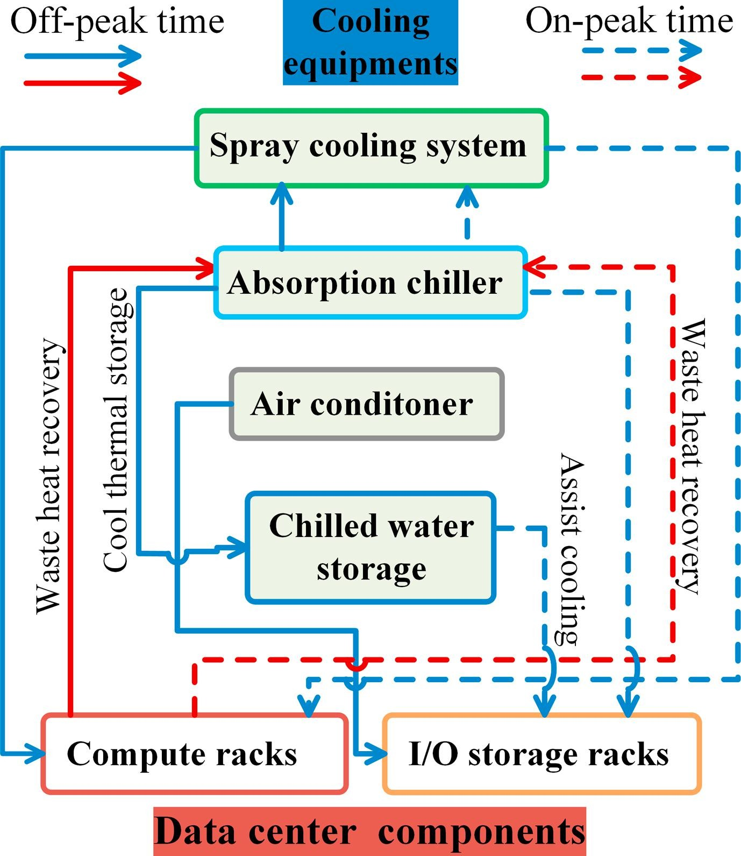
图7：数据中心HCS中峰值负载转移的示意图
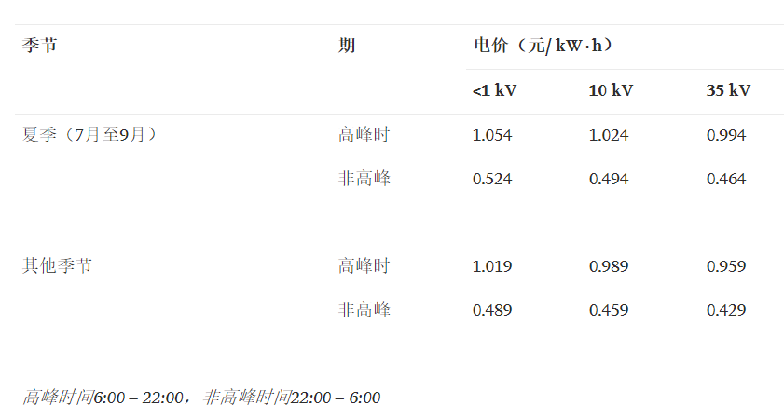
表1：中国上海非居民用户的分时电价
图8显示了简化的HCS热力学循环。从喷雾冷却回路开始，将储存在冷却水箱中的冷却水（1）泵入输液管，并均匀分配到每个喷雾冷板的入口。喷雾冷却板紧密安装在所有电子组件的加热表面上。如图6所示并在先前的研究中进行了解释，在每个喷雾冷板中，冷却水被多喷嘴阵列雾化，并以高速变成微小的液滴。然后，高速液滴连续撞击在冷板上，其中一些回弹，而另一些附着在冷板上，从而在冷板上形成水膜。水膜洗涤冷却板并通过对流从冷却板中除去大量热量。冷却过程之后，来自喷雾冷板的热废水（2）被重新用作发生器的热源，以驱动吸收式冷却器。在发电机中进行热交换后，冷却水（3，4）返回冷却水箱并继续冷却计算机机架，从而完成了喷雾冷却循环（1-2–3 / 4–1）。
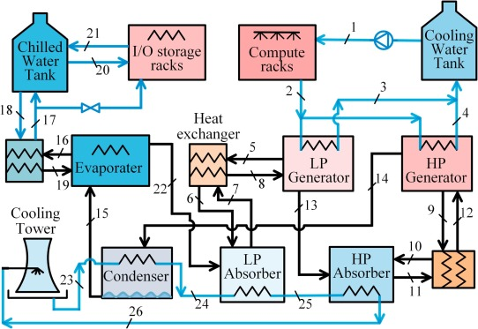
图8：用于仿真的简化的HCS热力学循环
在吸收式冷却循环中，选择两级LiBr / H 2 O吸收式冷却器是因为它非常有效地回用和冷却喷雾冷却系统的循环水。吸收式制冷机可分为制冷剂水循环（14–15–22–7–8–13–11–12–14），高压（HP）级溶液循环（9–10–11–12）和低压（LP）级溶液循环（5–6–7–8）。每个溶液循环包括一个发生器，一个溶液热交换器和一个吸收器。水是制冷剂，溴化锂具有吸收性。喷射冷却废水（2）用作高压和低压发电机的热源，以从稀溶液中产生水蒸气。水蒸发后，剩余的LiBr / H 2 O强溶液在溶液热交换器中进行预冷却，然后流回吸收器。在HP发生器（14）中产生的水蒸气流到冷凝器并变成冷凝水（15）。然后，冷凝水（15）流入蒸发器。在蒸发器中，水蒸发并提供被冷水带走的冷却效果。然后，水蒸气（22）进入LP吸收器并被强溶液（6）吸收来自LP发生器。然后，将稀溶液（7）重整并在热交换过程后循环到LP发生器。同时，在LP发生器中产生的水蒸气（13）循环到HP吸收器，并被来自HP发生器的强溶液（10）吸收。然后，重整高压吸收塔中的稀溶液（11），并将其抽回高压发生器。这样，整个吸收循环完成。
在冷能存储循环（16-17-17-18-19）中，吸收式制冷机提供的制冷量被冷水带走（17）。在非高峰时间，冷冻水储存在冷冻水箱中。的冷却器的水箱 由绝缘材料包围，以减少热损失到环境中。在高峰时间，将吸收式制冷机在当前时间（17）提供的冷冻水和存储在（20）之前在冷冻水箱中存储的冷冻水进行循环，以一起冷却I / O存储架。因此，可以部分或完全消除高峰时间期间空调的冷却负荷。

4.3 TES集成式自然冷却系统
由于室内和室外之间的温差，自然冷却系统会自发运行，效率很高。显然，它高度依赖于环境温度。为了最大化数据中心的能源利用效率，采用了多种技术手段，例如TES系统，来充分利用室内和室外的温差（即室外的低环境温度）。严格来说，自然冷却并非完全没有能源，但是它消耗的能量比机械制冷少得多。同时，自然冷却太依赖于环境温度而不能连续提供足够的冷却能力，因此，机械制冷被用作数据中心几乎所有冷却系统中的备用系统。
4.3.1 TES组合热管系统
热管，也称为热二极管，是基于单向热传导原理的。在毛细作用力，重力作用或工作介质泵的驱动下，热管消耗很少的能量或不消耗能量，是一种非常节能的传热方法。同时，由于热管中的传热是基于相变传热机制，所以传热效率是普通金属的十倍。一体式热管和分离式热管都已应用于数据中心。
Shi等提出了一种热管/直接膨胀联合制冷系统，其中采用了分离式热管。通过分开的热管和直接膨胀制冷相结合，系统具有热管和机械制冷两种运行模式。当室外温度较低时，热管模式开始运行。当室外温度高时，制冷模式打开。为了延长热管模式的有效冷却时间并充分利用室外冷源，在该方案中添加了冷热能存储，该系统的原理如图9所示。。当热管不足以承担所有冷却负荷时，采用热管与冷库的组合操作。
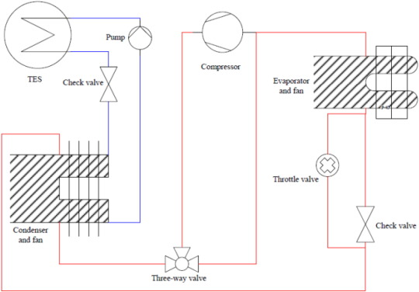
图9：HP-TES组合制冷系统的示意图
与整体式热管相比，分离式热管的换热器结构较为复杂，与TES结合使用时更是如此。三元换热器设计用于实现TES的充电/放电过程，因此带有TES的分离式热管和冰箱的多模式应用相当复杂。相比之下，整体式热管在数据中心的应用受到了更多的关注。辛格在数据中心提出了一种基于TES的整体式热管，主要利用了热管的热二极管特性。如图10所示数据中心服务器中使用了液体冷却，机架外部的冷却系统由热交换器，冷能存储系统，电冷却器和冷却塔组成。实现了多种操作模式。当环境温度较低时，通过冷却器以及冷却塔对TES进行充电，甚至在环境温度足够低时，TES也通过集成热管进行充电，而不会产生任何功耗。分析了热性能和经济效率，并优化了系统性能。
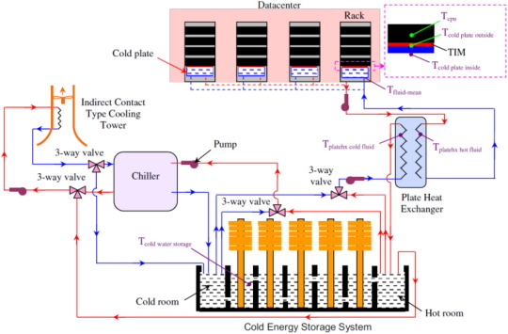
图10：具有基于热管的冷能存储系统的数据中心设施。
4.3.2 TES耦合蒸发冷却系统
通常，自然冷却方法分为空气侧自然冷却，水侧自然冷却和热管自然冷却。由于空气的低热密度和差的导热性，几乎不可能使用空侧自由冷却来直接或间接地存储热量。因此，数据中心采用了结合TES的无水侧冷却技术。
Nall提出了一种无压缩机的冷却系统。来自冷却塔的冷水首先进入水TES中，然后被供应到空气处理单元（AHU），然后温水返回到冷却塔。对于该设计，增大了充电和放电期间的温差。考虑到湿球温度和与海拔相关的大气压力，研究了储热材料和外部气候对系统的影响。除了现行的PUE指标外，总拥有成本（TCO）被认为更为重要。根据定性分析，TES和超大型冷却塔所增加的费用几乎抵消了冷水机和单独的冷水系统避免的成本。
考虑到间接/直接蒸发式冷却器，比较了两种冷却系统设计：带有直接膨胀式冷却器的间接/直接蒸发式冷却器和带有热能存储系统的相同的间接/直接蒸发式冷却器。冷却器设计如图11所示。预计TES系统的资金成本将高于直接扩展系统，而TES系统的使用时间和运营成本则要低得多。通过定量分析节省了TES系统的电力和水。为了比较起见，应将投资成本，运营成本和节水的评估纳入一个统一的指标，例如简单的经济投资回收期，以便更全面地分析不同系统的优缺点。
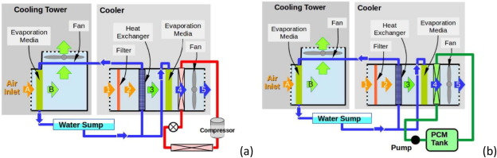
图11：两种间接/直接蒸发式冷却器设计：（a）直接膨胀增强式冷却器；（b）TES强化冷却器
Luttrell等。进一步分析了带TES的间接/直接蒸发式冷却器，以减小冷却系统的规模并扩展温度上限。允许空气通过而压力损失很小的高度多孔材料用作蒸发介质。水被冷却塔冷却到外面并包含在水箱中。然后将冷却的水供应到间接冷却热交换器（HX）和内部的直接冷却HX。室内空气一一通过两个HX进行冷却。然后，冷却的空气由风扇推动到数据中心。考虑了三个理想的集成概念，如图12所示，所有这些都需要适量的PCM浆料才能实现改进。在中等湿度下，温度上限的升高接近6°C。有两个案例提供了在各种日间条件下大幅减少水消耗的潜力。使用适量的PCM浆料以减少用水量。
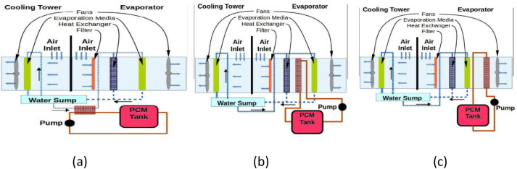
图12：三种理想的集成概念：（a）TES与水箱的集成；（b）在媒体之前将TES与HX集成；（c）媒体后的TES集成HX
在这项研究中实施的TES是微囊化PCM的水基浆料。小胶囊尺寸消除了相变材料低导热系数的影响，这是主要的工程挑战之一。一些学者已经开始研究微囊PCM在数据中心的应用，尽管它仍处于探索阶段，并且在未来具有巨大的应用潜力。
7结论与未来工作
数据中心的快速发展对能源安全和节约提出了巨大挑战。由于地理环境和数据中心类型的多样性，提出了多种制冷系统并将其应用于数据中心，以实现更高的能源效率和系统安全性以及更低的运营成本。凭借其固有的系统优势和对不同环境条件的适应性，TES技术逐渐融入各种数据中心冷却系统中，以进一步提高系统效率并降低运营成本。概述了TES开发和应用中的一些主要趋势，总结如下。
（1）合理的热能存储已广泛用于数据中心，以改善系统和能源性能。由于导热性差和材料成本高，潜在的热能存储（LTES）在数据中心中并不常用，尤其是在大规模应用中。LTES被更多地用作无源热存储单元，以减少CPU温度变化和传输功率，因为​​无源热存储单元距离CPU更近。
（2）基于TES的电子冷却技术具有最广泛的应用潜力，因为它可以导致更高效的无冷却器方法，并且废热可以直接利用，也可以通过热泵间接利用。吸收式制冷系统中的主动TES是一个很好的替代方案，在这种情况下，可以使用高温热源来驱动制冷系统。
（3）热管技术和蒸发技术均无能耗，因此前景广阔。当两种技术中的任何一种与TES结合使用时，都可以实现更高的能源效率。此外，TES，热管和蒸发技术的结合为相对湿度较低的应用提供了更高的性能。
（4）紧急冷却是TES在数据中心的主要应用目标之一。如果电源或冷却系统出现故障，则可确保冷却系统的安全性。当存在峰值和谷值电荷时，TES还可以通过以低电价存储冷能来证明其卓越的经济价值。
数据中心可以在不同级别进行冷却，包括芯片级，机柜级，行级和机房级。结果，冷却系统的系统布局和操作条件有很大的不同，这导致TES的应用和性能存在很大差异。除了上面介绍的原型之外，还需要进一步开发具有TES集成功能的不同级别的冷却系统，然后才能将其广泛部署到公共市场。这篇综述总结了数据中心中TES应用程序的当前进展，这为未来数据中心应用TES开发的趋势和方向提供了启发。

参 考 文 献
[1] X. Sun, Q. Zhang, et al.A study on the use of phase change materials (PCMs) in combination with a natural cold source for space cooling in telecommunications base stations (TBSs) in China Appl. Energy, 117 (2014), pp. 95-103 
[2] W. Xiao, H. Zhang The utility model relates to a data center energy saving device with ground source as cold source and its operation mode Patent CN104713177A (2013)
[3] H. Chen, W. Cheng Thermodynamic analysis of hybrid cooling system integrated with waste heat reusing and peak load shifting for data center Energy Convers. Manage., 183 (2019), pp. 427-439
[4] W. Shi, L. Han, et al. Principle of combined air conditioner by heat pipe and vapor compression and its application analysis in heat density space Refrigeration and Air Conditioning, 11 (2011), pp. 30-36
[5] D. Nall data centers, Cooling tower and thermal storage ASHRAE Journal-Engineer’s Notebook (2018), pp. 64-70
[6] Luttrell J, Guhe A, et al., Expanding the envelope for indirect/direct evaporative data center cooling using thermal energy storage, 32nd SEMI-THERM, (2016) 163-170.

